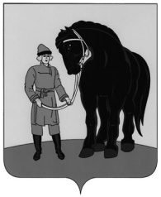

АДМИНИСТРАЦИЯ ГАВРИЛОВО-ПОСАДСКОГО
МУНИЦИПАЛЬНОГО РАЙОНА ИВАНОВСКОЙ ОБЛАСТИ
ПОСТАНОВЛЕНИЕ

от 09.01.2020 № 02-п

Об отмене постановления администрации
Гаврилово-Посадского муниципального района от 11.12.2019 № 745-п «О проведении аукциона на право заключения договора аренды земельного участка, находящегося в государственной или муниципальной собственности»

В соответствии с подпунктами 4,8 пункта 8 статьи 39.11 Земельного кодекса Российской Федерации, руководствуясь Уставом Гаврилово-Посадского муниципального района, Администрация Гаврилово-Посадского муниципального района п о с т а н о в л я е т:
1.Постановление администрации Гаврилово-Посадского муниципального района от 11.12.2019 №745-п «О проведении аукциона на право заключения договора аренды земельного участка, находящегося в государственной или муниципальной собственности» отменить.
2. Настоящее постановление опубликовать в сборнике «Вестник Гаврилово-Посадского муниципального района» и разместить на официальном сайте Гаврилово-Посадского муниципального района Ивановской области.
3. Настоящее постановление вступает в силу со дня подписания.

Глава Гаврилово-Посадского
муниципального района В.Ю. Лаптев

